***Список произведений классической музыки для***

***регуляции психоэмоционального состояния детей с ОВЗ.***

*\*****Для уменьшения чувства тревоги******и неуверенности*** *«Мазурка»Шопен, «Вальсы»Штрауса, «Мелодии «Рубин-*

*штейна.* ***\* *Для уменьшения раздражительности, разочарования, повышение***

***чувства принадлежности к прекрасному миру природы*** *«Кантата»№2Баха, «Лунная соната»*

*Бетховена*

*\*****Для общего успокоения «****Симфония№6»часть 2,«Колыбельная*

*Брамса, «Аве Мария»Шуберта*

**

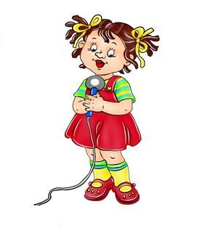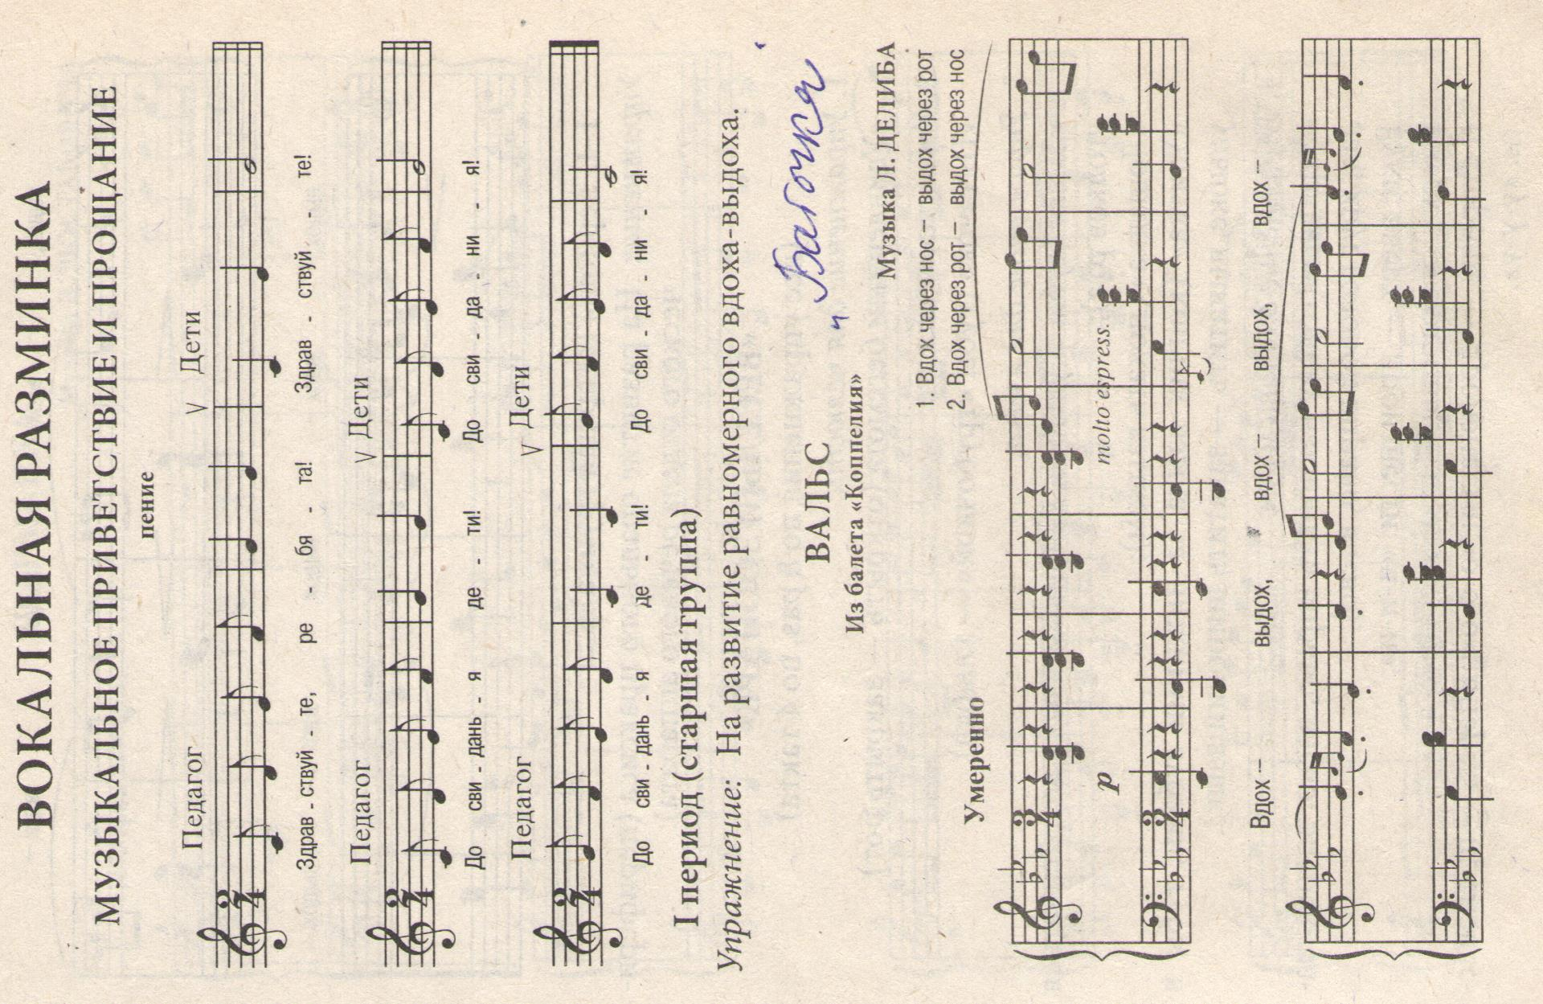

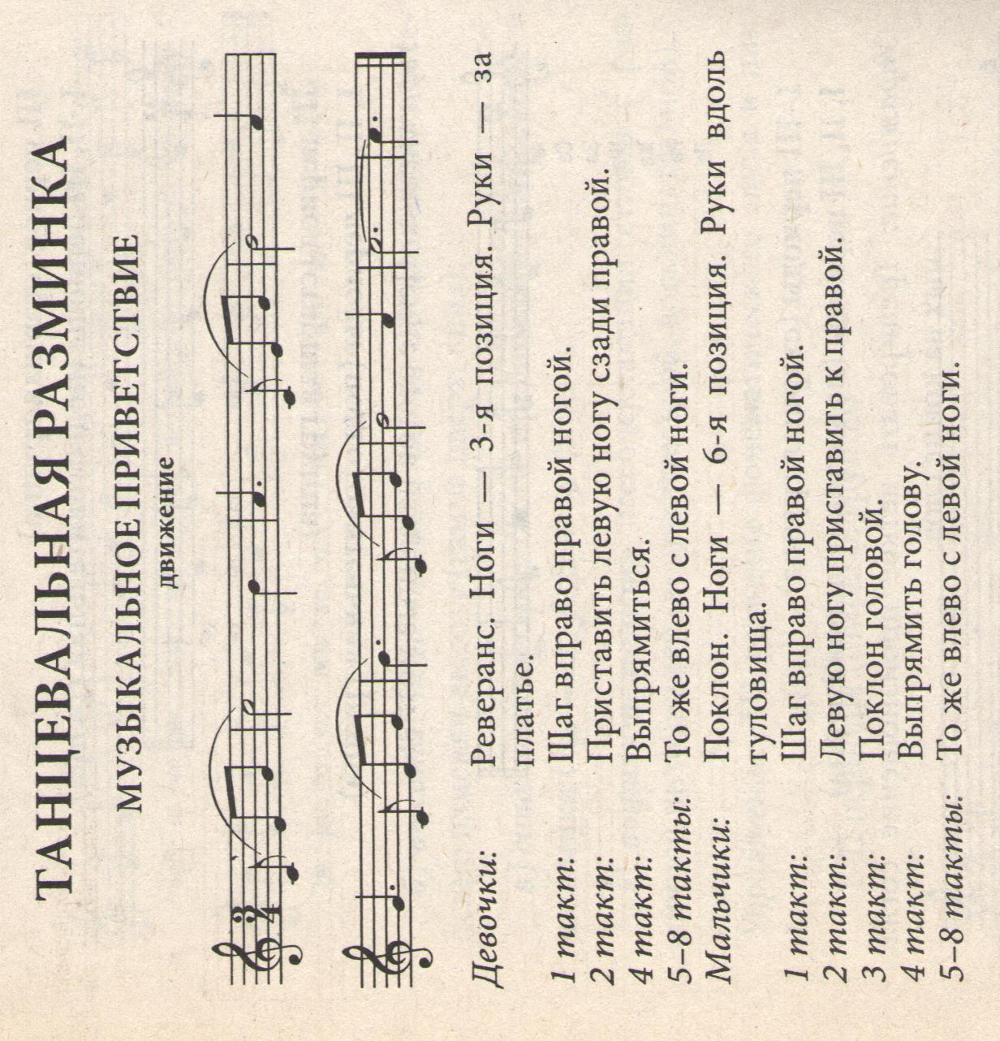

**

Музыкально-эстетическая деятельность

занимает одно из ведущих мест в ходе формироваия художественной культуры

детей с ограниченными возможностями

здоровья.Под влиянием музыки,музы-

кальных упражнений и игр при условии

использования правильно подобранных

приёмов положительно развиваются пси-

хологические процессы и свойства личности.



**Гармоничное развитие личности-** единство всех компонентов:

физического,интеллектуального и

нравственного воспитания, а также эстетического воспитания с развитием творчских способностей детей с ОВЗ и вовлечения их в посильную трудовую деятельность.

*Игротерапия*

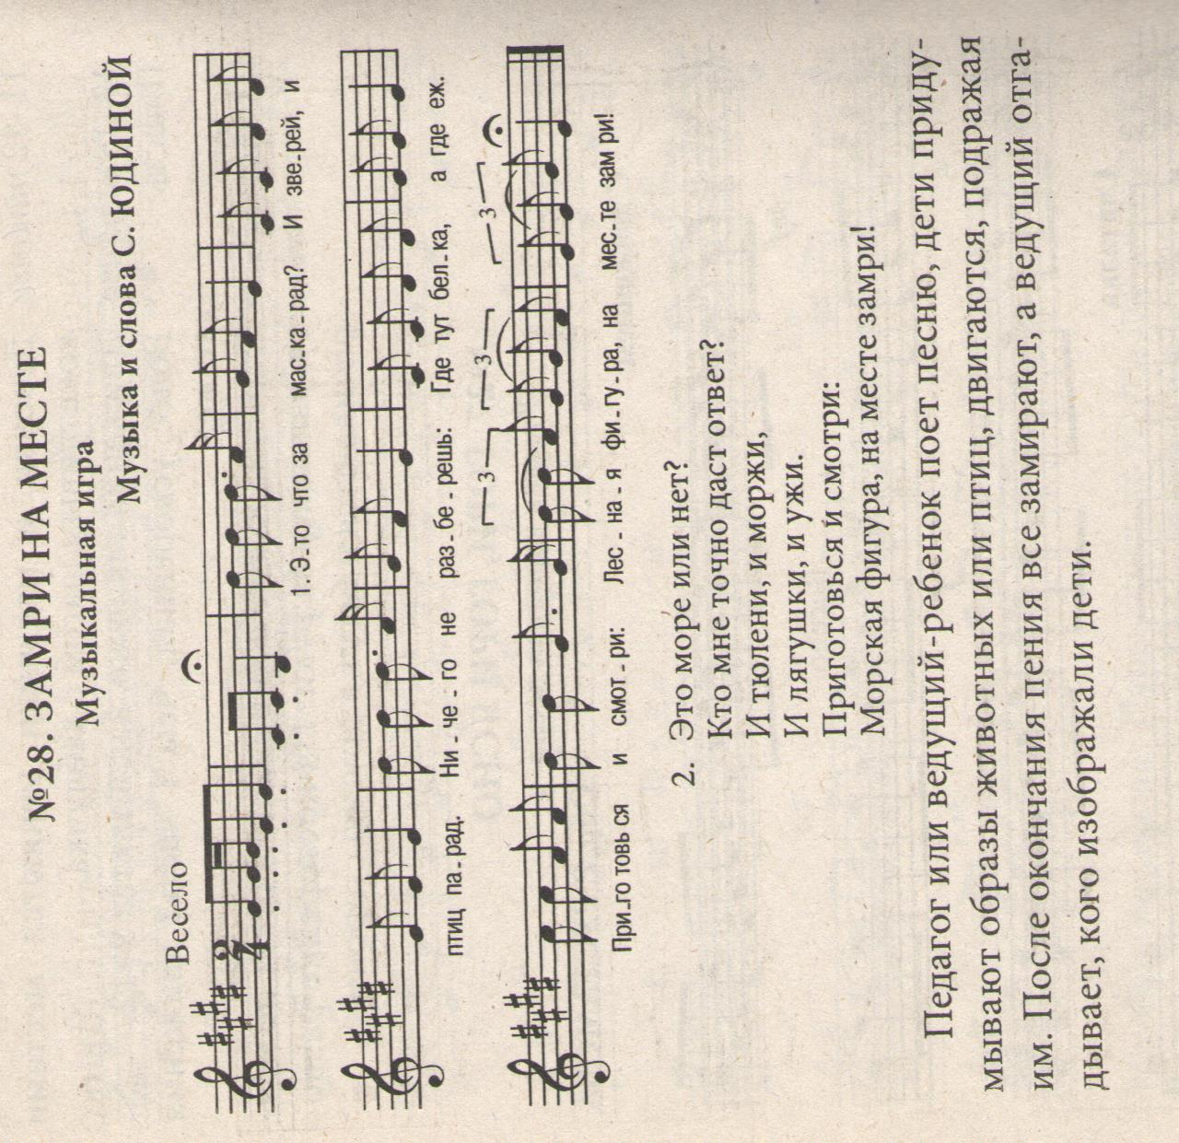

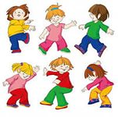





МКДОУ №25

«Солнышко»

г.Сысерть

*Составитель: Крушинских О.Л.,*

*музыкальный руководитель, высшая квалификационная категория*

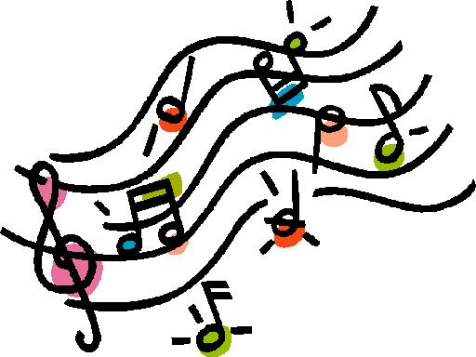

Музыкальное воспитание, как одно из средств гармоничного развития детей дошкольного возраста в условиях инклюзивного образования

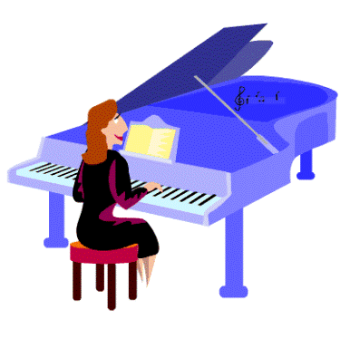

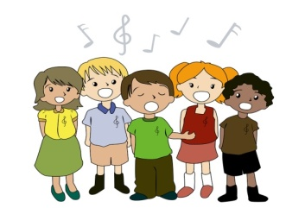

2014г.